臺北市立內湖國中106學年度 第一學期 九年級 理化科 第三次段考試題（南一版）

考試範圍：第五冊 3-3~ 4-4

(1個電子的帶電量1.6×10-19庫侖，1庫侖電量相當於6.24×1018個電子(質子)，1mol電子電量約96500庫侖)

1. 選擇題(每題2.5分，滿分100)
2. 從「功能轉換原理」和「能量守恆定律」來判斷，下列哪一種類型的簡單機械不可能存在？   
   (A)省時但費力　(B)省力但費時 (C)省力且省時　(D)改變力的方向。
3. 固定點轉動陀螺的運動現象，其合力、合力矩的量應分別為何？　(A)合力＝0，合力矩＝0　(B)合力＝0，合力矩≠0　  
   (C)合力≠0，合力矩＝0　(D)合力≠0，合力矩≠0。
4. 已知一個乾電池的電壓為1.5V，一台收音機需要6個乾電池以正負極相連的方式同向串聯後，總電壓為何？  
   (A) 1.5V (B) 3V (C) 6V (D) 9V。
5. 有兄妹二人，利用一長200公分的木棒，合擡50公斤重的物體，己知兄距物體80公分，則兄負重若干Kgw？  
   (A) 50 (B) 40 (C) 30 (D) 20 kgw
6. 一個電子的電量為 1.6 × 10－19 庫侖，若每分鐘有 3× 1020 個電子通過電路的任一截面，則此電路上的電流為多少安培？ (A) 0.4 安培 (B) 0.8 安培 (C) 4.8 安培 (D) 48 安培。
7. 有三顆質量輕的小球 A、B、C，A 球與毛皮摩擦過的塑膠尺會互相吸引，A 球與 B 球會互相排斥，B 球 與 C 球有吸引的作用，則C球應帶什麼電？ (A)帶正電 (B)帶負電 (C)帶正電或不帶電 (D)帶負電或不帶電。
8. 若一顆原子質量數為23，中子數為12，則此顆原子的所有電子共帶多少基本電荷？　(A)23e　(B)12e　(C)11e　(D)35e。(e 為一個電子所帶的電量)
9. 欲測量如下圖一裝置之總電流，試問他應將安培計接於圖中哪個位置？ (A) a　(B) b　(C) c　(D) d。

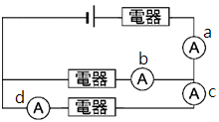

圖一

1. 有關絲絹與玻璃棒摩擦之後的帶電情形，絲絹帶負電，玻璃棒帶正電，則下列推論中何者正確？　(A)玻璃棒失去電子，發生物理變化，所以帶正電　(B)絲絹得到電子，所以帶負電　(C)玻璃棒摩擦前後，其質子數不同　(D)絲絹和玻璃棒摩擦時，發生化學變化。
2. 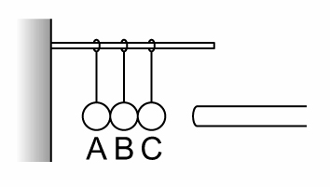若和毛皮摩擦過的塑膠棒靠近三個不帶電的金屬球，如圖二，依序移開A後，移開塑膠棒，再移開B球，則A、B、C三球帶電性為何？（×：代表不帶電）　(A)－、×、＋　(B)＋、＋、－　(C)＋、×、－　(D) －、＋、＋。

圖二

1. 已知某電鍋電阻為22歐姆、適用電壓為110伏特，若將電鍋插在110伏特的電源上使用時，通過電器的電流應為多少安培？　(A) 0.5　(B) 2　(C) 5　(D) 11 A。
2. 將電阻A（10歐姆）、電阻B（5歐姆）分別加以10 V、20 V的電壓，則流經兩電阻的電流量比為何？　  
   (A) 1：1　(B) 2：1　(C) 1：4　(D) 4：1。
3. 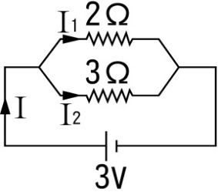如圖三所示電路圖，下列敘述何者錯誤？　(A) 兩電阻線為並聯連接　(B) 3Ω電阻線的電壓為3伏特　(C) 通過2Ω電阻線的電流I1為1.5安培　(D) I=I1+I2=3.0安培。

圖三

1. 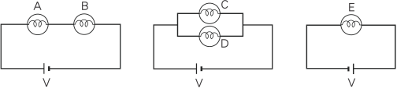取5個規格相同的燈泡A、B、C、D、E，連接如下圖四，則5個燈泡發亮的程度為何？　  
   (A) A＝B＝C＝D＝E　(B) A＞B＞C＞D＞E　(C) A＞B＜C＜D＞E　(D) A＝B＜C＝D＝E。

圖四

1. 已知甲燈泡電阻3Ω，乙燈泡電阻6Ω，則將甲乙兩燈泡串聯後的總電阻，是甲乙兩燈泡並聯後總電阻的幾倍？  
   (A)2 (B)2.5 (C)4 (D)4.5。
2. 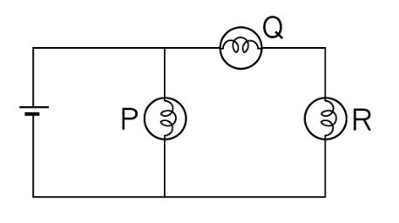如圖五，P燈泡兩端電壓為3伏特，Q燈泡與R燈泡兩端電壓分別為2伏特與1伏特，則電池電壓為多少伏特？   
   (A) 6V (B) 4V　(C) 3V (D) 1.5V

圖五

1. 下列何者所帶的電量最小？　(A) 1個質子 (B) 1個SO42－ (C) 0.1 mole的e－　(D) 10－10庫侖
2. 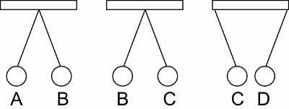有四個絕緣小球，用絕緣細繩繫著掛在支架上，它們之間的作用情形如圖六，由此實驗可知，D球的電性可能為何？　  
   (A)與A球相同　(B)與B球相同　(C)與C球相同　(D)與A球相反或電中性。

圖六

1. 一般常見的無障礙坡道是屬於何種形式的機械？　(A)槓桿　(B)滑輪　(C)輪軸　(D)斜面。
2. 如圖七，在槓桿支點兩側分別掛上甲、乙砝碼，此時槓桿保持水平平衡。若在甲下方加掛一個乙，假設忽略摩擦力及槓桿質量，要使槓桿恢復水平平衡，乙須左移多少公分？ (A) 4 cm (B) 8 cm (C) 12 cm (D)16 cm。  
   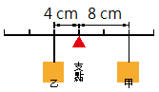

圖七

1. 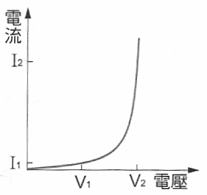由圖八所示，下列敘述何者**正確**? (A)不符合歐姆定律，電阻隨電壓增加而減小 (B)不符合歐姆定律，故無法使用  
   R=V / I求得電阻值 (C)符合歐姆定律，可能為二極體 (D)不符合歐姆定律，電阻隨電壓增加而增大。

圖八

1. 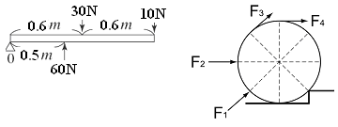如圖九所示，一木棒長1.2m，取其左端為支點，分別在距支點0.5m、0.6m及1.2m處施力，假設棒重不計，此木棒所受順時鐘力矩大小為多少？ (A) **18 N．m** (B) **24 N．m** (C) **30 N．m** (D) **60 N．m** 。

圖九

※下列五種簡單機械請回答23~28題(滑輪重量皆忽略不計)

|  |  |  |  |
| --- | --- | --- | --- |
| 甲 | 乙 | | 丙 |
| 丁 | | 戊 | |

1. 甲圖中物體重100公斤重, 則施力大小為何？ (A) 100 (B) 50 (C) 25 (D) 10 kgw
2. 甲圖中下拉80cm時, 物體上升多少公分？ (A) 400 (B)320 (C)80 (D)20 cm
3. 乙圖中物體重100公斤重, 則施力大小為何？ (A) 100 (B) 50 (C) 25 (D) 10 kgw
4. 丙圖中物體重100公斤重, 則施力大小為何？ (A) 100 (B) 50 (C) 25 (D) 10 kgw
5. 丁圖中物體重100公斤重, 則施力大小為何？ (A) 80 (B) 60 (C) 50 (D) 20 kgw
6. 戊圖中物體重80公斤重, 則施力大小為何？ (A) 80 (B) 64 (C) 36 (D) 10 kgw

|  |  |  |  |
| --- | --- | --- | --- |
| 編號 | 電流(A) | 電壓(V) | 電阻(Ω) |
| 1 | 2 | 12 |  |
| 2 |  | 9 | 3 |
| 3 | 4 |  | 0.5 |

※右表為鎳─鉻絲電阻的電壓與電流數值，試回答29~30題

1. 第一組數據中的電阻值為何？ (A)24　(B)12　(C)6　(D)10 Ω
2. 將表格中空格三數字相加後所得答案為何？ (A)10　(B)11　(C)12　(D)13

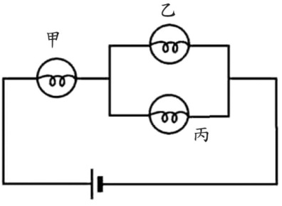※甲、乙和丙為三個燈泡，甲之電阻為1歐姆，乙和丙之電阻皆為2歐姆，將此三個燈泡連接成下圖之電路型式，若燈泡之電阻皆符合歐姆定律，試回答31~32題

1. 甲和乙兩燈泡的兩端的電位差比為多少？ (A) 1：1 (B) 1：2 (C) 2：1 (D) 4：1
2. 若乙燈泡的電流為3A，則電池的電壓為何？ (A) 3　(B) 6　(C) 9　(D) 12 V

※下圖表示某電路的配置圖，若電池的總電壓為 30V，R電阻不知其大小為多少歐姆，流經2歐姆的電阻之電流為6安培：試回答33~35題：

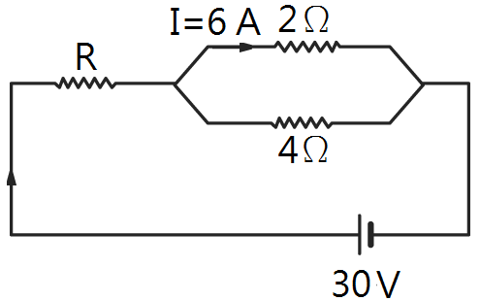

1. 試問4歐姆電阻兩端的電位差為多少伏特？ (A) 12 (B) 6 (C) 4 (D) 3 V
2. 流過電阻R的電流為多少安培？ (A) 3 (B) 6 (C) 9 (D) 12 A
3. R電阻為多少歐姆？ (A) 2 (B) 3 (C) 6 (D) 9 Ω

※下圖為電流實驗的裝置圖，已知電流計讀數I1=250 mA，I3=550 mA試回答36~37題：

Y8A013U-4-45

1. 電流計讀數I2、I4分別為何？ (A) 250 mA、250 mA (B) 300 mA、300 mA (C) 300 mA、550 mA (D) 250 mA、550 mA
2. 流經電池的電流為何？ (A) 250 mA (B) 300 mA (C) 550 mA (D) 800 mA

※將甲、乙兩個相同的電阻器串聯，連接電路如下圖，已知電源提供的電壓大小為12V，且流經乙電阻器的電流為200 mA，試回答38~40題：

甲

乙

＋

－

m

A

1. 流經圖中毫安培計的電流為多少？ (A) 0 (B) 200 (C) 400 (D) 600 mA
2. 電路上的總電阻為多少？ (A) 120 (B) 30 (C) 60 (D) 240 Ω
3. 將甲電阻器拆除後，重新接通電路，毫安培計上的讀數為何？ (A) 200 (B) 400 (C) 600 (D) 1200 mA

答案卷

|  |  |  |  |  |  |  |  |  |  |  |  |  |  |  |  |  |  |  |  |
| --- | --- | --- | --- | --- | --- | --- | --- | --- | --- | --- | --- | --- | --- | --- | --- | --- | --- | --- | --- |
| 1 | C | 2 | B | 3 | D | 4 | C | 5 | B | 6 | D | 7 | C | 8 | A | 9 | B | 10 | D |
| 11 | C | 12 | C | 13 | D | 14 | D | 15 | D | 16 | C | 17 | A | 18 | D | 19 | D | 20 | B |
| 21 | A | 22 | C | 23 | C | 24 | D | 25 | A | 26 | B | 27 | B | 28 | D | 29 | C | 30 | B |
| 31 | A | 32 | D | 33 | A | 34 | C | 35 | A | 36 | C | 37 | C | 38 | B | 39 | C | 40 | B |